L E M B A R K E R J A P E S E R T A D I D I K  LKPD IPA  “Bisakah Tangan Mengukur Suhu?”  Kelas VII · Fase D · Bab 3: Suhu, Kalor dan Pemuaian · Sub Bab A. Suhu · Tema: Panas di Sekitar Kita | 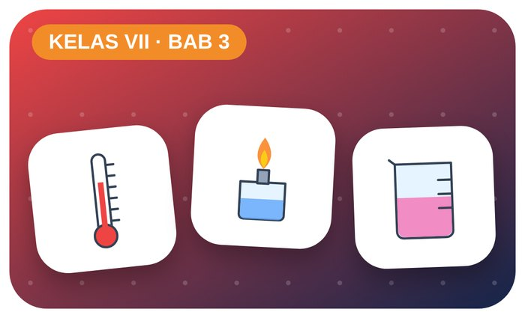

Kelompok :
Kelas : | VII / ....
Anggota : | 1.  2.  3.  4.  5.  6.

A. Petunjuk Belajar
1. Isilah identitas kelompok yang meliputi nama kelompok dan nama anggota.
2. Baca permasalahan dengan cermat, lalu jawablah pertanyaan sesuai instruksi.
3. Lakukan kegiatan sesuai langkah kerja dengan teliti dan hati-hati.
4. Diskusikan jawaban bersama kelompok, lalu kumpulkan LKPD kepada guru.

B. Capaian Pembelajaran
Murid dapat mengukur suhu, menjelaskan pengaruh kalor terhadap perubahan suhu dan wujud zat, serta menjelaskan pemuaian dan penerapannya dalam kehidupan.

C. Tujuan Pembelajaran
1. Menjelaskan pentingnya termometer.
2. Mengonversi skala suhu Celsius, Reamur, Fahrenheit, dan Kelvin.

Tahap 1: Orientasi Murid pada Masalah

Permasalahan:
Dina mencelupkan tangan kanan ke air hangat dan tangan kiri ke air dingin, lalu keduanya ke air biasa. Anehnya, tangan kanan merasa dingin dan tangan kiri merasa hangat!
Apakah indra peraba dapat dipercaya untuk mengukur suhu?

Tahap 2: Mengorganisasikan Murid untuk Belajar

Berkumpullah sesuai kelompok yang telah ditentukan dan diskusikan pertanyaan berikut berdasarkan permasalahan di atas.
AYO DISKUSI
1. Apa itu suhu?

2. Sebutkan jenis termometer yang kamu ketahui!

Tahap 3: Membimbing Penyelidikan Kelompok maupun Individu

Kegiatan A — Tiga Baskom dan Termometer

Ayo Membaca!
Suhu adalah derajat panas atau dingin benda, diukur dengan termometer. Satuan SI suhu adalah kelvin (K).
● C : R : (F − 32) : (K − 273) = 5 : 4 : 9 : 5.
● °F = (9/5 × °C) + 32 · K = °C + 273.
● Termometer klinis rentang 35–42 °C.
Alat dan bahan: 3 baskom (air hangat ± 40 °C, air biasa, air es), termometer, kalkulator.
Langkah kerja:
1. Celupkan tangan kanan ke air hangat, tangan kiri ke air es selama 1 menit.
2. Pindahkan kedua tangan ke air biasa, rasakan.
3. Ukur suhu ketiga baskom dengan termometer.
4. Konversikan setiap suhu ke skala R, F, dan K.
Tabel Pengamatan
Baskom | Suhu (°C) | °R | °F | K
Air hangat
Air biasa
Air es
Ayo Menjawab!
1. Mengapa kedua tangan merasakan suhu yang berbeda pada air biasa?

2. Ubah suhu tubuh 37 °C ke skala Fahrenheit dan Kelvin!

Tahap 4: Mengembangkan dan Menyajikan Hasil Karya

Presentasikan hasil pengukuran dan konversi suhu.

Tahap 5: Menganalisis dan Mengevaluasi Pembelajaran

Refleksi Diri
Kapan pengukuran suhu yang tepat sangat penting (misalnya saat sakit)?

“Panas tak terlihat, tetapi pengaruhnya selalu bisa kita ukur.”

